25.11.2020. гр 3-2 БФ МДК 03.01. . Теоретическая подготовка водителей .

Преподаватель Бакарас Александр Иванович .Ответы на вопросы отсылать в WORD или в рукописном виде ,на Viber , WhatsApp .Т 89233249439 в этот же день до 15 часов.
Урок № 23 Тема. Регулирование дорожного движения.-1 час.
ПДД Регулирование дорожного движения
Регулирование дорожного движения
8.1. Регулировка дорожного движения осуществляется с помощью дорожных знаков, дорожной разметки, дорожного оборудования, светофоров, а также регулировщиками.
8.2. Дорожные знаки могут быть постоянными, временными и с переменной информацией. Временные дорожные знаки размещаются на переносных устройствах, дорожном оборудовании или закрепляются на щите с фоном желтого цвета и имеют преимущество перед постоянными дорожными знаками и дорожной разметкой.
8.3. Сигналы регулировщика имеют преимущество перед сигналами светофоров и требованиями дорожных знаков приоритета и являются обязательными для выполнения.
Сигналы светофоров, кроме желтого мигающего, имеют преимущество приоритета перед дорожными знаками.
Водители и пешеходы должны выполнять дополнительные требования регулировщика, даже если они противоречат сигналам светофоров, требованиям дорожных знаков и разметки.
8.4. Дорожные знаки делятся на группы:
- а) предупредительные знаки. Информируют водителей о приближении к опасному участку дороги и характере опасности. Во время движения по этому участку необходимо принять меры для безопасного проезд;
- б) знаки приоритета. Устанавливают очередность проезда перекрестков, пересечений проезжих частей или узких участков дороги;
- в) запретные знаки. Вводят или отменяют определенные ограничения в движении;
- г) указательные знаки. Показывают обязательные направления движения или разрешают некоторым категориям участников движение по проезжей части или отдельных ее участках, а также вводят или отменяют некоторые ограничения;
- гг) информационно-указательные знаки. Вводят или отменяют определенный режим движения, а также информируют участников дорожного движения о расположении населенных пунктов, разных объектов, территорий, где действуют специальные правила;
- д) знаки сервиса. Информируют участников дорожного движения о расположении объектов обслуживания;
- е) таблички к дорожным знакам. Уточняют или ограничивают действие знаков, вместе с которыми они установлены.
8.5. Дорожная разметка (Дорожная разметка) делится на горизонтальную и вертикальную и используется в отдельности или вместе с дорожными знаками, требования которых она подчеркивает или уточняет.
8.5.1 . Горизонтальная дорожная разметка устанавливает определенный режим и порядок движения. Наносится на проезжую часть или по верху бордюра в виде линий, стрелок, надписей, символов и т.п. краской или другими материалами соответствующего цвета в соответствии с пунктом 1 раздела 34 этих Правил.
8.5.2. Вертикальная разметка в виде полос белого и черного цвета на дорожных сооружениях и элементах оборудования дорог предназначенная для зрительного ориентирования.
8.6. Дорожное оборудование применяется как вспомогательное средство регулирования дорожного движения.
К нему относится:
а) ограждение и световое сигнальное оборудование в местах строительства, реконструкции и ремонта дорог;
б) предупредительные световые круглые тумбы, которые устанавливаются на разделительных полосах или островках безопасности;
в) направляющие столбики, которые предназначены для обеспечения видимости внешнего края обочин и опасных препятствий в условиях недостаточной видимости. Обозначаются вертикальной разметкой и должны быть оборудованы светоотражателями: по правую сторону — красного цвета, по левую сторону — белого;
г) выпуклые зеркала для расширения обзорности водителям транспортных средств, которые проезжают перекрестки или другое опасное место с недостаточной обзорностью;
гг) дорожные ограждения на мостах, путепроводах, эстакадах, насыпях и других опасных участках дорог;
д) пешеходные ограждения в опасных для перехода проезжей части местах;
е) вставки разметочные дорожные для улучшения зрительного ориентирования водителей на проездной части;
ее) устройства принудительного снижения скорости транспортных средств;
ж) шумовые полосы для повышения внимания участников дорожного движения на опасных участках дорог.
8.7. Светофоры предназначены для регулирования движения транспортных средств и пешеходов, имеют световые сигналы зеленого, желтого, красного и лунно-белого цветов, которые расположены вертикально или горизонтально. Сигналы светофора могут быть с нанесенной сплошной или контурной стрелкой (стрелок), с силуэтом пешехода, Х-подобные.
На уровне красного сигнала светофора с вертикальным
расположением сигналов может устанавливаться табличка белого цвета с нанесенной на ней стрелкой зеленого цвета.
8.7.1. В светофорах с вертикальным расположением сигналов

сигнал красного цвета — сверху, зеленого — снизу, а с горизонтальным:

красного — по левую сторону, зеленого — по правую сторону.
8.7.2. Светофоры с вертикальным расположением сигналов

могут иметь одну или две дополнительных секции с сигналами в виде зеленой стрелки (стрелок), которые располагаются на уровне сигнала зеленого цвета
8.7.3. Сигналы светофора имеют такие значения:
- а) зеленый разрешает движение;
- б) зеленый в виде стрелки (стрелок) на черном фоне разрешает движение в указанном направлении (направлениях). Такое же самое значение имеет сигнал в виде зеленой стрелки (стрелок) в дополнительной секции светофора.
Сигнал в виде стрелки, которая разрешает поворот в левую сторону, разрешает и разворот, если он не запрещен дорожными знаками.
Сигнал в виде зеленой стрелки (стрелок) в дополнительной (дополнительных) секции, включенный вместе с зеленым сигналом светофора, информирует водителя о том, что он имеет преимущество в указанном стрелкой (стрелками) направлении (направлениях) движения перед транспортными средствами, которые двигаются с других направлений;
- в) зеленый мигающий разрешает движение, но информирует о том, что в скором времени будет включен сигнал, который запрещает движение.
- Для информирования водителей о времени (в секундах), которое осталось до конца горения сигнала зеленого цвета, могут применяться цифровые табло;
- г) черная контурная стрелка (стрелки), нанесенная на основной зеленый сигнал, информирует водителей о наличии дополнительной секции светофора и указывает другие разрешенные направления движения, чем сигнал дополнительной секции;
- гг) желтый запрещает движение и предупреждает о следующем изменении сигналов;
- д) желтый мигающий сигнал или два желтых мигающих сигнала разрешают движение и информируют о наличии опасного не регулируемого перекрестка или пешеходного перехода;
- е) красный сигнал, в том числе мигающий, или два красных мигающих сигнала запрещают движение.
Стрелка зеленого цвета на табличке, установленной на уровне красного сигнала светофора с вертикальным расположением сигналов, позволяет движение в отмеченном направлении при включенном красном сигнале светофора при условии предоставления преимущества в движении другим его участникам;
Сигнал в виде зеленой стрелки (стрелок) в дополнительной (дополнительных) секции вместе с желтым или красным сигналом светофора из крайней правой (левой) полосы движения информирует водителя о том, что движение разрешается в указанном направлении при условии беспрепятственного пропуска транспортных средств, которые двигаются с других направлений;
- ее) объединение красного и желтого сигналов запрещает движение и информирует о следующем включении зеленого сигнала;
- ж) черные контурные стрелки на красном и желтом сигналах не изменяют значения этих сигналов и информируют о разрешенных направлениях движения при зеленом сигнале;
- з) отключенный сигнал дополнительной секции запрещает движение в направления, указанном ее стрелкой (стрелками).
8.7.4. Для регулирования движения транспортных средств на улицах, дорогах или по полосам проезжей части, направление движения на которых может изменяться на противоположное, применяются реверсивные светофоры с красным Х-подобным сигналом и зеленым сигналом в виде стрелки, направленной вниз

Эти сигналы запрещают или разрешают движение по полосе, над которой они расположены.
Основные сигналы реверсивного светофора могут быть дополнены желтым сигналом в виде стрелки, наклоненной по диагонали вниз направо

включение которой запрещает движение по полосе, обозначенных с обоих сторон дорожной разметкой

1.9 (см. Дорожная разметка)
и информирует об изменении сигнала реверсивного светофора и необходимость перестроиться на полосу движения по правую сторону.
При отключенных сигналах реверсивного светофора, который расположен над полосой, обозначенной с обоих сторон дорожной разметкой 1.9, въезд на эту полосу запрещен.
8.7.5. Для регулирования движения трамваев

могут применяться светофоры с четверыми сигналами лунно-белого цвета, расположенными в виде буквы «Т».
Движение разрешается лишь в случае включения одновременно нижнего сигнала и одного или нескольких верхних, из которых левый разрешает движение по левую сторону, средний — прямо, правый — по правую сторону. Если включены лишь три верхние сигнала — движение запрещено.
В случае отключения или неисправности трамвайных светофоров водители трамваев должны руководствоваться требованиями светофоров со световыми сигналами красного, желтого и зеленого цветов.
8.7.6.

Для регулирования движения на железнодорожных переездах используются светофоры с двумя красными сигналами или одним лунно-белым и двумя красными, которые имеют такие значения:
- а) мигающие красные сигналы запрещают движение транспортных средств через переезд;
- б) мигающий лунно-белый сигнал показывает, что сигнализация исправная и не запрещает движения транспортных средств.
На железнодорожных переездах одновременно с запретным сигналом светофора может быть включен звуковой сигнал, который дополнительно информирует участников дорожного движения о запрете движения через переезд.
8.7.7.
Если сигнал светофора имеет вид силуэта пешехода

его действие распространяется только на пешеходов, при этом зеленый сигнал разрешает движение, красный — запрещает.
Для слепых пешеходов может быть включен звуковой сигнал, который разрешает движение пешеходов.
8.8. Сигналы регулировщика. Сигналами регулировщика является положение его корпуса, а также жесты руками, в том числе с жезлом или диском с красным светоотражателем, которые имеют такие значения:
- а) руки вытянутые в стороны, опущенные или правая рука согнута перед грудью:
с левой и правой стороны — разрешено движение трамвая прямо, нерельсовым транспортным средствам — прямо и по правую сторону; пешеходам разрешено переходить проезжую часть за спиной и перед грудью регулировщика;
со стороны груди и спины — движение всех транспортных средств и пешеходов запрещено;
- б) правая рука вытянута вперед:
с левой стороны — разрешено движение трамвая по левую сторону, нерельсовым транспортным средствам — во всех направлениях; пешеходам разрешено переходить проезжую часть за спиной регулировщика;
со стороны груди — всем транспортным средствам разрешено движение только по правую сторону;
- с правой стороны и спины — движение всех транспортных средств запрещено; пешеходам разрешено переходить проезжую часть за спиной регулировщика;
- в) рука поднятая вверх: движение всех транспортных средств и пешеходов запрещено по всем направлениям.
Жезл используется только работниками подразделений Госавтоинспекции и воинской инспекции безопасности дорожного движения. Для привлечения внимания участников дорожного движения используется сигнал, представленный свистком. Регулировщик может подавать другие сигналы, понятные водителям и пешеходам.
8.9. Требование об остановке транспортного средства подается работником милиции:
- а) жезлом или рукой, которая указывает на это транспортное средство;
- б) с помощью включенного проблескового маячка синего и красного или только красного цвета и (или) специального звукового сигнала;
- в) с помощью громкоговорящего устройства (громкоговорителя);
- г) с помощью специального табло, на котором отмечается требование об остановке транспортного средства.
Водитель должен остановить транспортное средство в месте, на которое ему будет указано, с соблюдением правил остановки.
8.10. В случае подачи светофором (кроме реверсивного)

или регулировщиком сигнала, который запрещает движение, водители должны остановиться перед дорожной разметкой

1.12 (стоп-линия) (см. Дорожная разметка)
Дорожным знаком

5.62 «Место остановки» (см. Дорожные знаки)
если их нет — не ближе 10м до ближайшего рельса перед железнодорожным переездом, перед светофором, пешеходным переходом, а если и они отсутствуют и во всех других случаях — перед перекрестка проезжей частью, не создавая препятствий для движения пешеходов.
8.11. Водителям, которые в случае включения желтого сигнала или поднятия регулировщиком руки вверх не могут остановить транспортное средство в месте, предусмотренном пунктом 8.10 этих Правил, не прибегая к экстренному торможению, разрешается двигаться дальше при условии обеспечения безопасности дорожного движения.
8.12. Запрещается самовольно устанавливать, снимать, повреждать или закрывать дорожные знаки, технические средства организации дорожного движения (вмешиваться в их работу), располагать плакаты, афиши, рекламные носители и устанавливать устройства, которые могут быть приняты за знаки и прочие устройства регулирования дорожного движения или могут ухудшить их видимость или эффективность, ослепить участников дорожного движения, отвлекать их внимание и ставить под угрозу безопасность дорожного движения.

Урок 24 Тема . Практическая работа решение тематических задач.
Практическая работа №7
Тема: «Регулирование дорожного движения.
Сигналы светофоров и регулировщика»

Цель задания:
закрепить знания по теме.
План занятия :
1.изучить виды светофоров и значение их сигналов
и сигналов регулировщика.
2.Прорешать тесты по теме.
3.Ответить на контрольные вопросы

ВИДЫ СВЕТОФОРОВ

2.С горизонтальным расположением сигналов
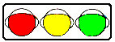
1.С вертикальным
расположением сигналов
3.С дополнительной секцией
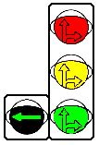
4.Для регулирования движения трамваев и других маршрутных транспортных средств
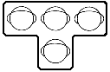 5.Для регулирования движения трамваев и других маршрутных транспортных средств

Для регулирования движения на территориях предприятий и организаций и в местах сужения проезжей части
Для обозначения нерегулируемых перекрестков и пешеходных переходов
Для регулирования движения через железнодорожные переезды
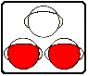
Реверсивные СВЕТОФОРЫ
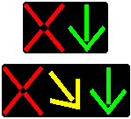
Светофоры для велосипедистов
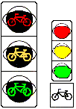
ВИДЫ СВЕТОФОРОВ

2.С горизонтальным расположением сигналов
1.С вертикальным
расположением сигналов
3.С дополнительной секцией
4.Для регулирования движения трамваев и других маршрутных транспортных средств
5.Для регулирования движения трамваев и других маршрутных транспортных средств

6. Сигналы светофора и регулировщика
6.1. В светофорах применяются световые сигналы зеленого, желтого, красного и бело-лунного цвета.
В зависимости от назначения сигналы светофора могут быть круглые, в виде стрелки (стрелок), силуэта пешехода или велосипеда и Х-образные.
Светофоры с круглыми сигналами могут иметь одну или две дополнительные секции с сигналами в виде зеленой стрелки (стрелок), которые располагаются на уровне зеленого круглого сигнала
. 6.2. Круглые сигналы светофора имеют следующие значения:
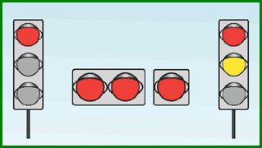
- ЗЕЛЕНЫЙ СИГНАЛ разрешает движение;
- ЗЕЛЕНЫЙ МИГАЮЩИЙ СИГНАЛ разрешает движение и информирует, что время его действия истекает и вскоре будет включен запрещающий сигнал (для информирования водителей о времени в секундах, остающемся до конца горения зеленого сигнала, могут применяться цифровые табло); -
ЖЕЛТЫЙ СИГНАЛ запрещает движение, кроме случаев, предусмотренных пунктом 6.14 Правил, и предупреждает о предстоящей смене сигналов; -
ЖЕЛТЫЙ МИГАЮЩИЙ СИГНАЛ разрешает движение и информирует о наличии нерегулируемого перекрестка или пешеходного перехода, предупреждает об опасности; - КРАСНЫЙ СИГНАЛ, в том числе мигающий, запрещает движение.
- Сочетание красного и желтого сигналов запрещает движение и информирует о предстоящем включении зеленого сигнала.
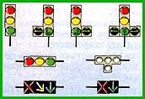
6.3. Сигналы светофора, выполненные в виде стрелок красного, желтого и зеленого цветов, имеют то же значение, что и круглые сигналы соответствующего цвета, но их действие распространяется только на направление (направления), указываемое стрелками. При этом стрелка, разрешающая поворот налево, разрешает и разворот, если это не запрещено соответствующим дорожным знаком. Такое же значение имеет зеленая стрелка в дополнительной секции. Выключенный сигнал дополнительной секции или включенный световой сигнал красного цвета ее контура означает запрещение движения в направлении, регулируемом этой секцией.
6.4. Если на основной зеленый сигнал светофора нанесена черная контурная стрелка (стрелки), то она информирует водителей о наличии дополнительной секции светофора и указывает иные разрешенные направления движения, чем сигнал дополнительной секции. 6.5. Если сигнал светофора выполнен в виде силуэта пешехода (велосипеда), то его действие распространяется только на пешеходов (велосипедистов). При этом зеленый сигнал разрешает, а красный запрещает движение пешеходов (велосипедистов). Для регулирования движения велосипедистов может использоваться также светофор с круглыми сигналами уменьшенного размера, дополненный прямоугольной табличкой белого цвета размером 200х200 мм с изображением велосипеда черного цвета.
6.6. Для информирования слепых пешеходов о возможности пересечения проезжей части световые сигналы светофора могут быть дополнены звуковым сигналом.
6.7. Для регулирования движения транспортных средств по полосам проезжей части, в частности по тем, направление движения по которым может изменяться на противоположное, применяются реверсивные светофоры с красным Х-образным сигналом и зеленым сигналом в виде стрелы, направленной вниз.

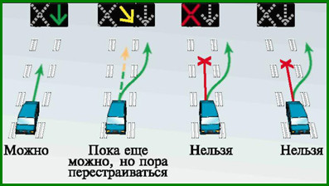
«Реверсивный» светофор
Эти сигналы соответственно запрещают или разрешают движение по полосе, над которой они расположены. Основные сигналы реверсивного светофора могут быть дополнены желтым сигналом в виде стрелы, наклоненной по диагонали вниз направо или налево, включение которой информирует о предстоящей смене сигнала и необходимости перестроиться на полосу, на которую указывает стрела. При выключенных сигналах реверсивного светофора, который расположен над полосой, обозначенной с обеих сторон разметкой 1.9, въезд на эту полосу запрещен.
Для регулирования движения трамваев, а также других маршрутных транспортных средств, движущихся по выделенной для них полосе, могут применяться светофоры одноцветной сигнализации с четырьмя круглыми сигналами бело-лунного цвета, расположенными в виде буквы “Т”.
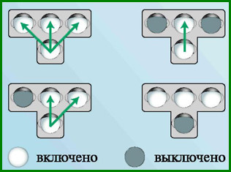
Движение разрешается только при включении одновременно нижнего сигнала и одного или нескольких верхних, из которых левый разрешает движение налево, средний — прямо, правый — направо. Если включены только три верхних сигнала, то движение запрещено.
6.9. Круглый бело-лунный мигающий сигнал, расположенный на железнодорожном переезде, разрешает движение транспортных средств через переезд. При выключенных мигающих бело- лунном и красном сигналах движение разрешается при отсутствии в пределах видимости приближающегося к переезду поезда (локомотива, дрезины).
. 6.10. Сигналы регулировщика имеют следующие значения
Руки вытянуты в стороны или опущены:
- со стороны левого и правого бока разрешено движение трамваю прямо, безрельсовым транспортным средствам прямо и направо, пешеходам разрешено переходить проезжую часть;
- со стороны груди и спины движение всех транспортных средств и пешеходов запрещено.
Правая рука вытянута вперёд:
- со стороны левого бока разрешено движение трамваю налево, безрельсовым транспортным средствам во всех направлениях;
- со стороны груди всем транспортным средствам разрешено движение только направо;
- со стороны правого бока и спины движение всех транспортных средств запрещено;
- пешеходам разрешено переходить проезжую часть за спиной регулировщика.Рука поднята вверх:
- движение всех транспортных средств и пешеходов запрещено во всех направлениях, кроме случаев, предусмотренных пунктом 6.14 Правил.
Регулировщик может подавать жестами рук и другие сигналы, понятные водителям и пешеходам.
Для лучшей видимости сигналов регулировщик может применять жезл или диск скрасным сигналом (световозвращателем).
Обычно человеку «непосвященному» трудно разобраться в этом огромном пункте ПДД и, как следствие этого, понять и запомнить сигналы регулировщика многим не удается.
Давайте попробуем применить «теорию углов» и несложную школьную арифметику: 2+2=4.

РЕГУЛИРОВЩИК ВЫТЯНУЛ ПРАВУЮ РУКУ ГОРИЗОНТАЛЬНО ВПЕРЁД
В данном случае, явно виден угол 90*, который образует тело и правая рука регулировщика
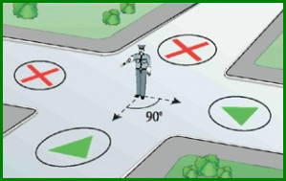
Определите угол 90*
Продлите стороны этого угла и нарисуйте стрелки.
Этими стрелками регулировщик указывает на две стороны перекрёстка, движение с которых он разрешает. Две другие стороны (за спиной и справа от регулировщика) находятся вне угла и поэтому движение с этих сторон запрещено (4 — 2 = 2).
Теперь для тех, кто находится перед регулировщиком и слева от него, необходимо определить разрешенные направления движения (из 4-х возможных), которые не будут «ломать» конструкцию угла , рассмотрите рисунок:
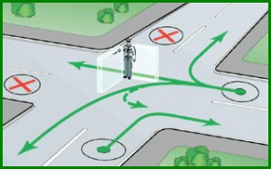
Не «ломайте» угол
Со стороны груди регулировщика логичным получается лишь одно направление — направо. А со стороны его левого бока таких направлений выходит целых четыре, поскольку все они явно «вписываются» в наш угол. Обратите внимание на правило, которое здесь применимо при повороте налево: «Если можно налево, то можно и развернуться».
Как же все это вместе выглядит на обычном перекрестке? Давайте посмотрим на рисунок «Проезд перекрёстка по полосам»:
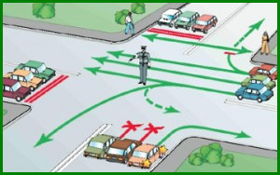
Проезд перекрестка по полосам
Чтобы Вы могли самостоятельно и уверенно расставлять стрелки разрешенных направлений движения для каждой машины, Вам придется еще познать правила расположения машин на проезжей части и правила маневрирования (см. разделы 8 и 9 ПДД). Необходимо также решить проблему взаимоотношений с пешеходами.
Кстати, с пешеходами несложно. То, чему нас учили в детстве, остается в силе: «Посмотриналево, посмотри направо». Если слева и справа нет приближающегося транспорта, то переходить дорогу можно.
Водители, поворачивающие направо, обязаны уступить дорогу пешеходу, так как появляются они не слева и не справа от пешехода, а из-за его спины.
Что касается направлений движения по полосам, то основные правила на эту тему изображены на рисунке «Разрешённые направления движения по полосам»:
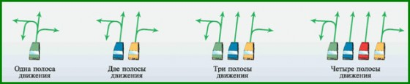
Разрешенные направления движения по полосам
Движение прямо может запретить дорожный знак, разметка и т.п., но при отсутствии запрета двигаться прямо разрешается с любой полосы. Повороты и разворот допускается производить только из крайних положений (см. п. 8.5).
Трамвай!
Часто сложности у курсантов автошкол возникают именно по этому вопросу.
При наличии регулировщика трамваи имеют право двигаться только по принципу: «Из руки оруку, строго по углу» рисунок » Направление движения трамваев:
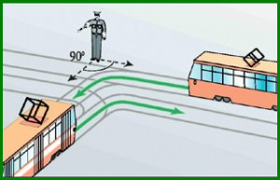
Направление движения трамваев
Причем данное правило применимо и к этой позиции регулировщика, и к следующей. А сейчас попробуйте самостоятельно нарисовать разрешенные направления движения для всех, кто изображен на рисунке:
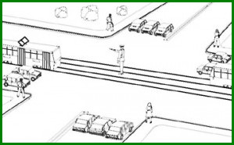
Практическая работа
При этом придерживайтесь определенной последовательности: пешеход — трамвай —автомобиль. Именно так предусмотрено соответствующими пунктами ПДД.
Надеюсь, Вы успешно выполнили «практическую работу». Теперь ни на экзаменах, ни на дороге этот сигнал регулировщика Вам не страшен.
РЕГУЛИРОВЩИК ОПУСТИЛ ПРАВУЮ РУКУ ВНИЗ ИЛИ ВЫТЯНУЛ ОБЕ РУКИ В СТОРОНЫ
Здесь тоже есть угол, называется он «открытым» и составляет 180°
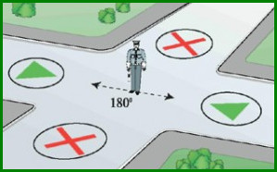
Определите угол 180*
Есть ещё одна подсказка. Своим телом регулировщик как бы делит всё видимое пространство на две абсолютно симметричные половины.
Изучите рисунки:
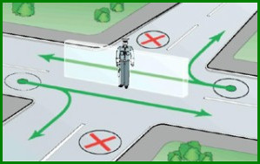
Не «ломайте» угол 180*
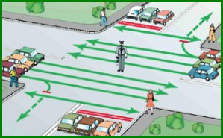
Проезд перекрестка по полосам
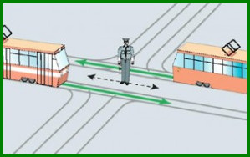
Направление движения трамваев
А для закрепления пройденного материала, выполните самостоятельное задание:
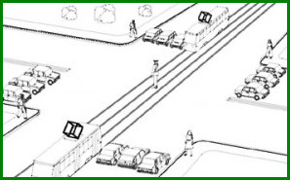
Самостоятельная работа
Обычно курсанты стараются запомнить сигналы регулировщика, а надо понимать принципы, по которым строится работа регулировщика на перекрёстке, тогда в реальной жизни на дороге Вы всегда сможете понять любой из его жестов.
РЕГУЛИРОВЩИК ПОДНЯЛ ПРАВУЮ РУКУ ВВЕРХ (ВЕРТИКАЛЬНО)
В данном случае
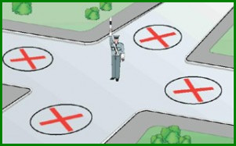
Попробуйте найти угол
угол, который помог нам разобраться с предыдущими позициями регулировщика, указывает в небо! Вывод — двигаться нельзя никому, в том числе и пешеходам!

Урок №25Тема . Проезд перекрестков -1 час
Правила проезда перекрестков с картинками и пояснениями

Что считать перекрестком, а также его разновидности
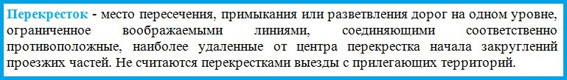
Обращу внимание на то, что выезжая из двора или прилегающей территории, даже если знак «уступите дорогу» отсутствует, Вам все же придется это сделать.
Все перекрестки можно разделить на 2 группы:
- Регулируемые (очередность проезда определяет работающий в трехцветном режиме светофор, регулировщик);
- Нерегулируемые, их легко определить по наличию знаков приоритета, неработающему (или работающему в режиме «желтой мигалки») светофору, а также по отсутствию любых средств регулирования (без каких-либо знаков).
Также существует деление по визуальному признаку:
- Х-образные;
- Т- образные (также Y – образные и с различным углом пересечения);
- С круговым движением
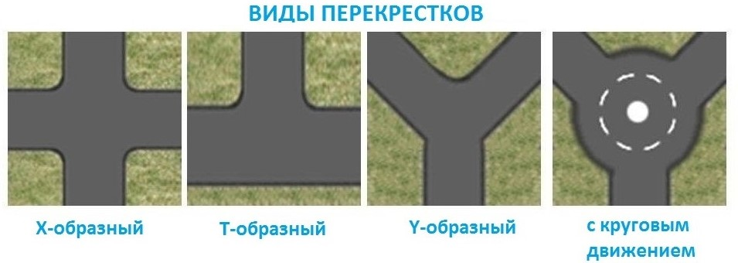
Общие правила проезда
Чтобы Вам было легко понять, чем руководствоваться при проезде абсолютно любого перекрестка, представляю следующую схему: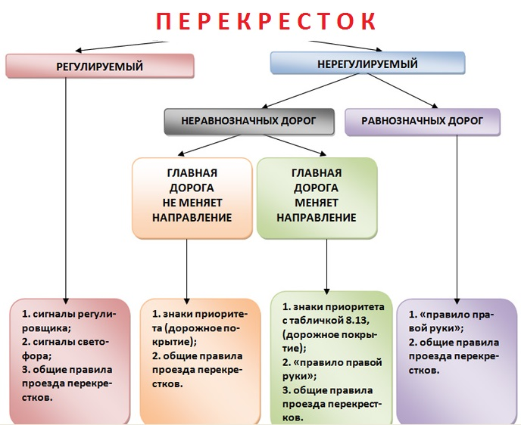
- Запрещается выезжать на перекресток (пересечение проезжих частей) если за ним образовался затор, в результате которого водитель окажется на перекрестке и затруднит движение транспортным средствам, движущимся в других направлениях. Получается, что в данном случае можно будет заехать на пересечение, если Вы его потом в обязательном порядке покинете, например: поворот налево/направо или разворот.
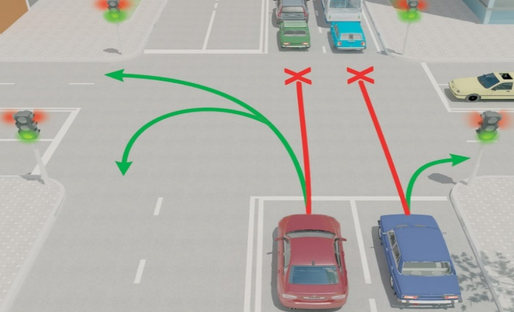Для автоматической фиксации этого нарушения и ввели такое термин, как вафельная разметка.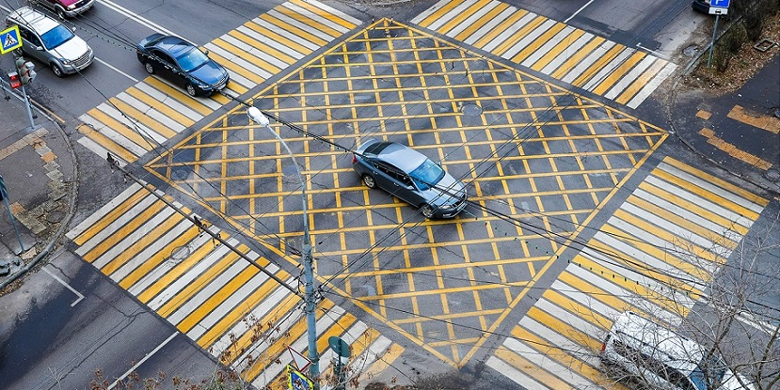
- Если водитель осуществляет поворот налево или направо, то он должен пропустить как пешеходов, так и велосипедистов, которые пересекают ту проезжую часть на которую он поворачивает. Причем абсолютно не важно, есть ли там знак «пешеходный переход «или соответствующая разметка (зебра).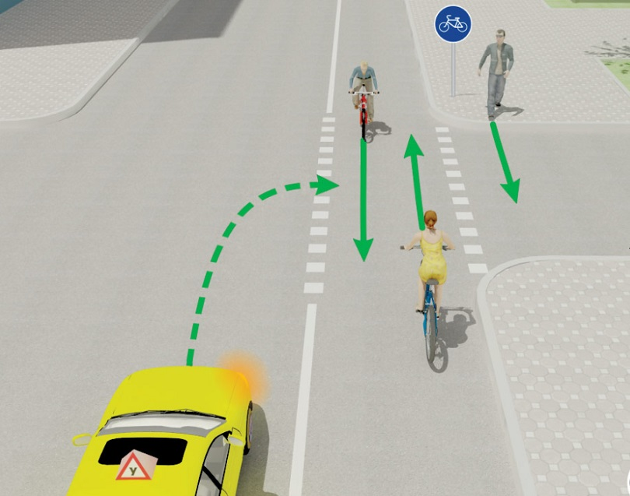
Проезд регулируемого перекрестка
- При левом повороте или развороте на разрешающий сигнал светофора необходимо уступить дорогу, тому кто едет во встречном направлении прямо и направо.
Представим такую ситуацию, для удобства её понимания она расположена на картинке ниже. Оба водителя двигаются навстречу друг другу на зеленый сигнал, и один из них решил повернуть налево, кто должен уступить? Ситуация имеет простое решение: оба водителя находятся в равных условиях (едут на зеленый), когда один из них приступит к повороту, то у него окажется помеха справа в виде проезжающего в прямом направлении автомобиля.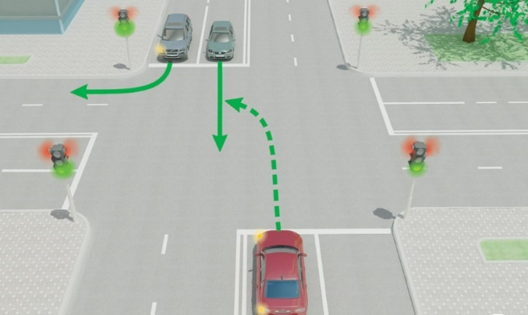
- Зеленая стрелка в дополнительной секции светофора хоть и разрешает движение, но предварительно уступив дорогу транспортным средством, движущимся в других направлениях.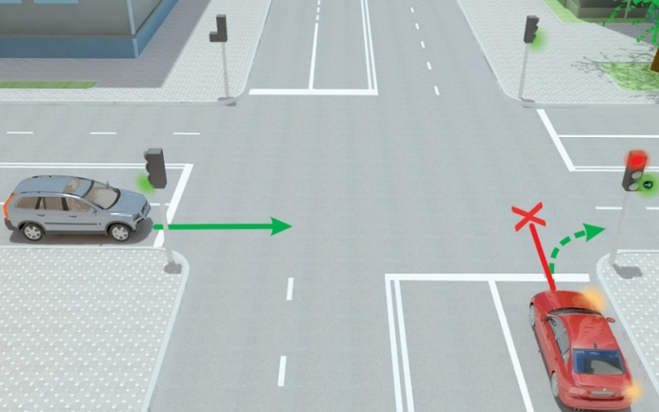
- Если горит зеленый трамваю и безрельсовому т.с или регулировщик разрешает их одновременное движение, то трамвай имеет преимущество, причем независимо от направления дальнейшего движения. Исключением является движение трамвая под зеленую стрелку в дополнительной секции, в этом случае он также как и другие транспортные средства должен уступить дорогу тем, кто движется под основной зеленый сигнал.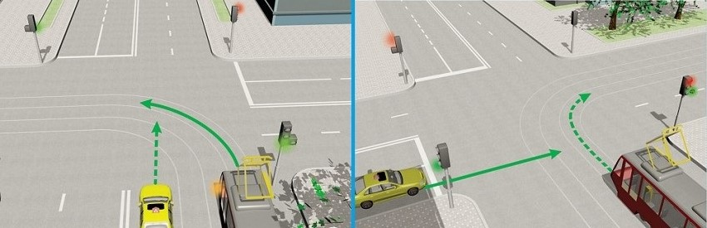
- Даже при включении зеленого сигнала водитель обязан пропустить транспортные средства завершающие проезд перекрестка, а также пешеходов завершающих переход дороги. Много ДТП происходит из-за несоблюдения этого пункта правил, причем ДТП эти очень серьезные и нередко с летальным исходом его участников. Приведу в пример механизм развития одной из подобных ситуаций. Горит красный сигнал светофора и все водители покорно ждут разрешающего сигнала, запрещающий сигнал горит давно и поэтому после светофора образовалась вереница машин. Но к несчастью с правой стороны проезжей части есть местное уширение (карман), в который один из водителей, предчувствую скорое включение разрешающего сигнала, решил заехать, дабы с ходу проскочить перекресток, всех объехать и оказаться первым. И вот загорается зеленый и водитель, объезжая всех справа, прибавив газа, приближается к стоп-линии. Остальные машины стоят ни смотря на разрешающий сигнал, так как видят что на перпендикулярной им дороге на желтый, а в последствии на красный, пытается проскочить КамАЗ (автобус, мотоцикл, да все, что угодно). А сильно торопящийся водитель, опережающий всех справа, этого не видит и они встречаются…
- Есть еще одна интересная особенность проезда, о которой многие не знают: водитель въехавший на перекресток на разрешающий сигнал светофора, должен выехать с него, не зависимо от сигнала светофора на выезде. Это правило имеет место, только в случае отсутствия на этом перекрестке СТОП-линий, если они есть, то водитель должен руководствоваться сигналами каждого из установленных светофоров.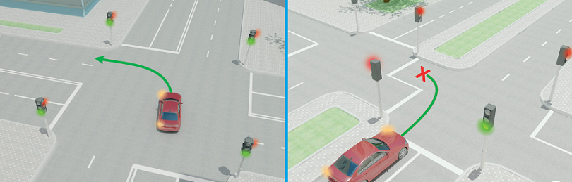
Проезд нерегулируемого перекрестка
- При проезде нерегулируемого перекрестка равнозначных дорог действует всем известное правило «помеха справа».
- Когда главная дорога на перекрестке меняет сое направление, то водители должны определить очередность проезда применив правило правой руки (помеха справа), аналогично должны поступить водители движущиеся по второстепенным дорогам.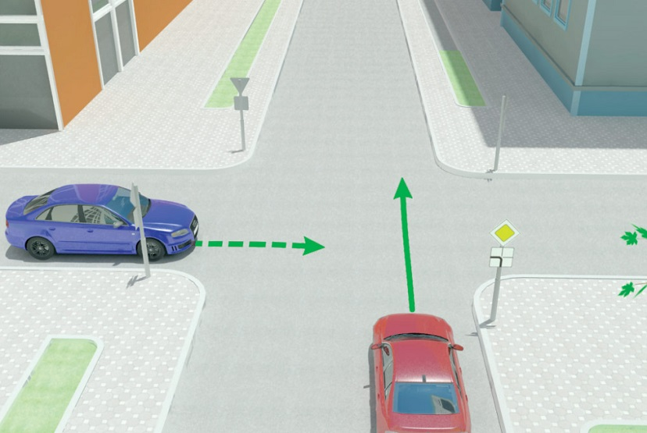
- Следующие почти забытое правило гласит, что если водитель не может определить тип покрытия на проезжей части, а как Вы знаете асфальтовая дорога всегда главная по отношению к грунтовой, то он должен считать себя находящимся на второстепенной дороги.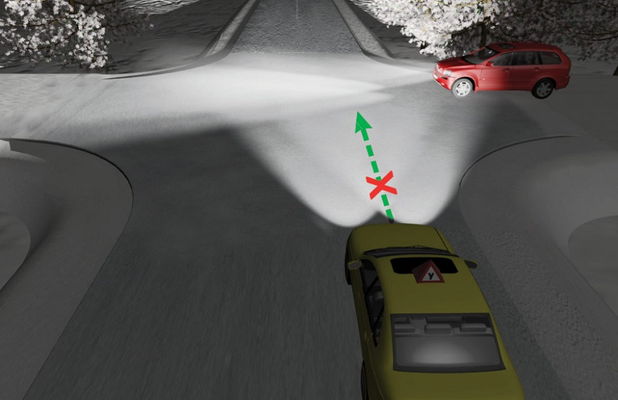
Как разъезжаться с трамваем
А вот тут-то как раз все очень просто. Снаряженная масса трамвая находится в диапазоне 20–40 тонн, это не учитывая массы пассажиров, которая в час пик может добавить еще 3–4 тонны. Снаряженная масса среднестатистического автомобиля находиться в диапазоне 1–1,7 тонны. Внимание вопрос: кто имеет преимущество?
Это всё конечно шутка, но суть вы поняли, и правило проезда перекрестков, где присутствуют трамвайные пути, выглядит так:
Если безрельсовое транспортное средство находиться с трамваем в равных условиях (оба едут по главной/второстепенной дороге или на зеленый сигнал или на разрешающий жест регулировщика), то трамвай всегда имеет преимущество.
Тонкости кругового движения на перекрестке
Собственно говоря, с 08.11.2017 года, после вступления в силу изменений никаких тонкостей не стало. А появилась вполне себе однозначная фраза: при въезде на перекресток, который обозначен знаком 4.3 водитель должен уступить дорогу тем, кто находится на круге.
Только позволю напомнить, что въезжать на перекресток с круговым движением можно с любой из попутных полос, а выезжать только с крайней правой.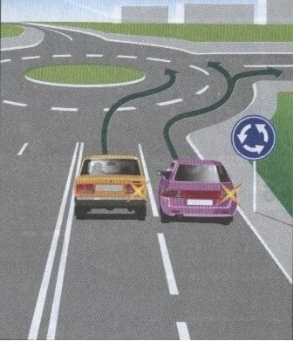

Урок №26 Тема . Практическая работа №8 Решение тематических задач.-1 час.
Решить тесты по теме:
. 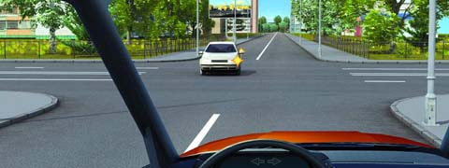
1.Вы намерены проехать перекресток в прямом направлении. Ваши действия?
1. Уступите дорогу легковому автомобилю, поскольку он первым въехал на перекресток.2. Убедитесь, что легковой автомобиль уступает дорогу, и проедете перекресток первым.
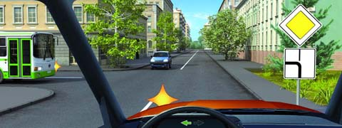
2.Вы намерены повернуть налево. Кому следует уступить дорогу?
1. Только автобусу.2. Только легковому автомобилю.3. Никому.
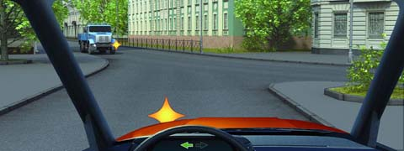
3.Вы намерены повернуть налево. Ваши действия?
1. Проедете перекресток первым.2. Уступите дорогу автомобилю.
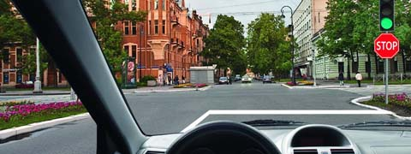
4.При движении прямо Вы:
1. Должны остановиться перед стоп-линией.2. Можете продолжить движение через перекресток без остановки.3. Должны уступить дорогу транспортным средствам, движущимся с других направлений.
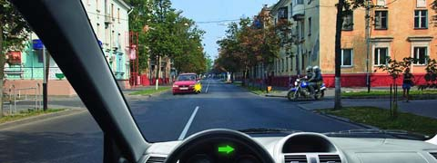
5.Вы намерены повернуть направо. Ваши действия?
1. Проедете перекресток первым.2. Уступите дорогу легковому автомобилю.
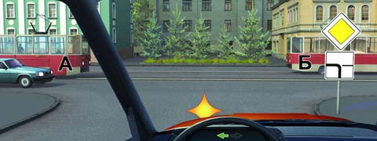
6.Вы намерены повернуть налево. Кому следует уступить дорогу?
1. Трамваю А и легковому автомобилю.2. Только трамваю А.
3. Всем транспортным средствам.4. Никому.
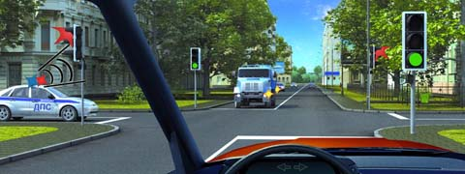
7.Вы намерены проехать перекресток в прямом направлении. Ваши действия?
1. Проедете первым.2. Уступите дорогу только встречному автомобилю.3. Уступите дорогу только автомобилю с включенным проблесковым маячком и специальным звуковым сигналом.
4. Уступите дорогу обоим транспортным средствам.
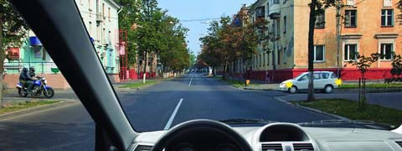
8.Вы намерены продолжить движение в прямом направлении. Ваши действия?
1. Проедете перекресток первым.2. Продолжите движение только после выезда на перекресток легкового автомобиля.
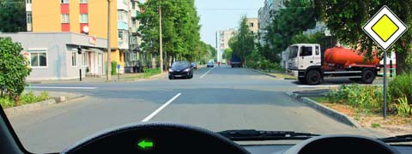
9.Вы намерены развернуться. Ваши действия?
1. Уступите дорогу только легковому автомобилю и развернетесь.2. Уступите дорогу обоим транспортным средствам и развернетесь.
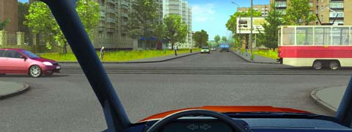
10.Вы намерены проехать перекресток в прямом направлении. Кому следует уступить дорогу?
1. Только трамваю.2. Только легковому автомобилю.
3. Обоим транспортным средствам.
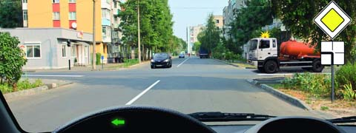
11.Какие ваши дейтвия?
1. Проедете перекресток первым.2. Уступите дорогу только грузовому автомобилю с включенным проблесковым маячком.
3. Уступите дорогу обоим транспортным средствам.
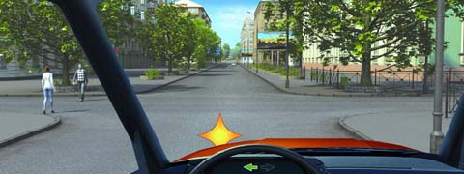
12.Вы намерены повернуть налево. Ваши действия?
1. Уступите дорогу пешеходам.2. Проедете перекресток, не уступая дорогу пешеходам.
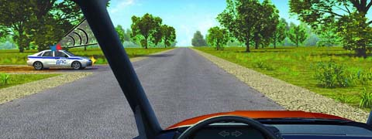
13.Вы намерены проехать перекресток в прямом направлении. Ваши действия?
1. Проедете перекресток первым.2. Уступите дорогу автомобилю с включенными проблесковым маячком и специальным звуковым сигналом.
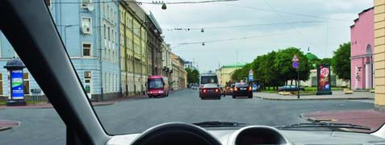
14.Вы имеете право выехать на перекресток, если за ним образовался затор:
1. Только если Вы намерены проехать перекресток в прямом направлении.2. Только если Вы намерены совершить поворот или разворот.3. В любом случае.
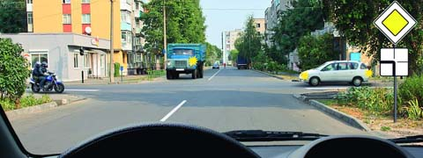
15.Вы намерены продолжить движение прямо. Кому следует уступить дорогу?
1. Только мотоциклу.2. Мотоциклу и легковому автомобилю.3. Никому.
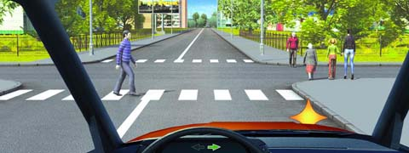
16.Вы намерены повернуть направо. Ваши действия?
1. Уступите дорогу только пешеходу, переходящему проезжую часть по нерегулируемому пешеходному переходу.2. Уступите дорогу только пешеходам, переходящим проезжую часть, на которую Вы поворачиваете
.3. Уступите дорогу всем пешеходам.
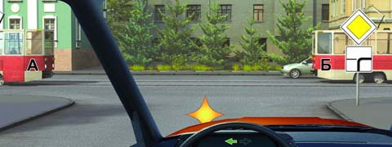
17.Вы намерены повернуть налево. Кому следует уступить дорогу?
1. Только трамваям.2. Трамваю Б и легковому автомобилю.
3. Всем транспортным средствам.
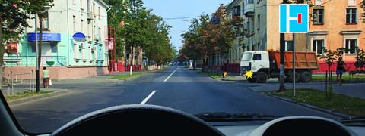
18.Вы намерены продолжить движение в прямом направлении. Следует ли Вам уступить дорогу грузовому автомобилю?
1. Да.2. Нет.
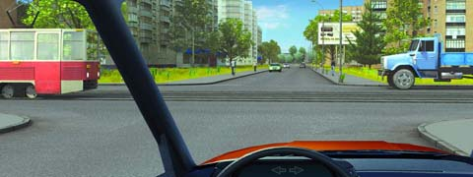
19.Вы намерены проехать перекресток в прямом направлении. Кому следует уступить дорогу?
1. Только трамваю.2. Только грузовому автомобилю.
3. Обоим транспортным средствам.
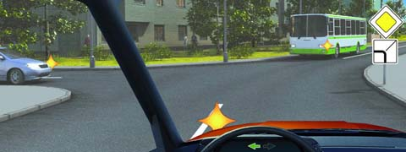
20.Вы намерены повернуть налево. Кому следует уступить дорогу?
1. Только автобусу.2. Только легковому автомобилю.3. Никому.
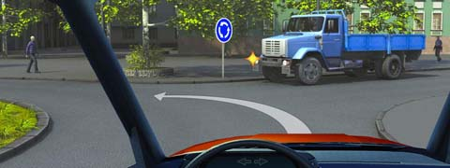
21.Вы намерены продолжить движение по перекрестку с круговым движением. Следует ли уступить дорогу грузовому автомобилю?
1. Да.2. Нет.
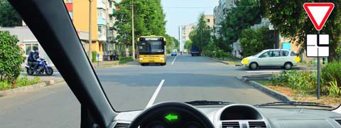
22.Вы намерены повернуть налево. Кому следует уступить дорогу?
1. Всем транспортным средствам.2. Только легковому автомобилю.
3. Только легковому автомобилю и автобусу.
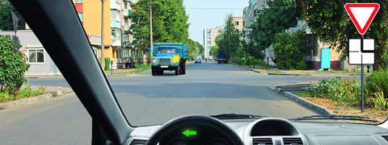
23.Вы намерены повернуть налево. Можете ли Вы приступить к повороту?
1. Да.2. Да, но не создавая помех грузовому автомобилю.3. Нет.
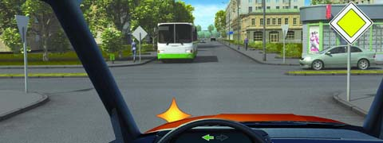
24.При повороте налево во второй проезд Вы:
1. Имеете преимущество.2. Должны уступить дорогу легковому автомобилю и автобусу.3. Должны уступить дорогу только автобусу.
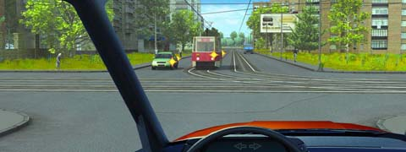
25.Намереваясь продолжить движение в прямом направлении, Вы должны:
1. Проехать перекресток первым.2. Уступить дорогу только трамваю.
3. Уступить дорогу трамваю и легковому автомобилю.
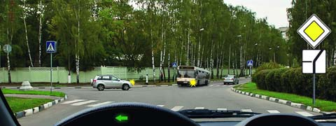
26.Вы намерены повернуть налево. Кому следует уступить дорогу?
1. Только автобусу.2. Только легковому автомобилю.3. Никому.
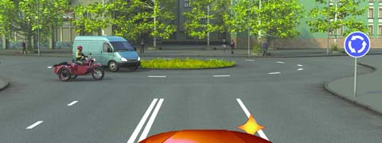
27.При въезде на перекресток Вы:
1. Должны уступить дорогу только мотоциклу.2. Должны уступить дорогу обоим транспортным средствам.
3. Имеете преимущественное право на движение.
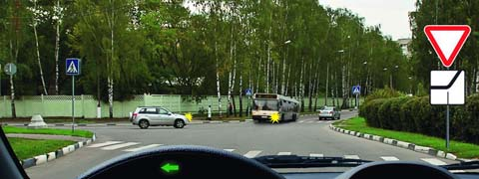
28.Вы намерены повернуть налево. Кому следует уступить дорогу?
1. Только автобусу.2. Только легковому автомобилю.
3. Обоим транспортным средствам.
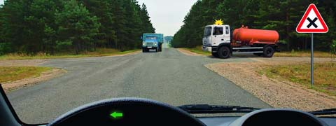
29.Вы намерены повернуть налево. Ваши действия?
1. Уступите дорогу обоим грузовым автомобилям.2. Выехав на перекресток, уступите дорогу встречному грузовому автомобилю и завершите по
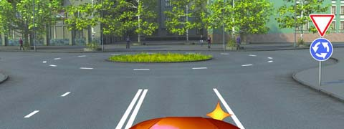
30.Эти знаки, установленные перед перекрестком, означают, что:
1. Находясь на таком перекрестке, Вы должны будете уступать дорогу всем ТС, въезжающим на него.2. Находясь на таком перекрестке, Вы будете иметь преимущество перед всеми ТС, въезжающими на него.
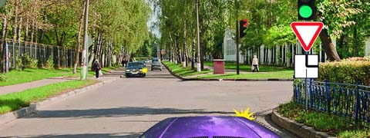
31.Вы намерены повернуть направо. Следует ли уступить дорогу легковому автомобилю?
1. Да.2. Нет.
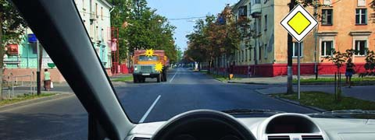
32.Вы намерены проехать перекресток в прямом направлении. Должны ли Вы уступить дорогу встречному автомобилю с включенным проблесковым маячком?
1. Да.2. Нет.
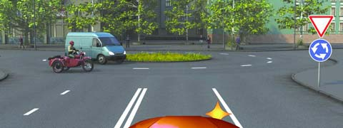
33.При въезде на перекресток Вы:
1. Должны уступить дорогу только мотоциклу.2. Должны уступить дорогу обоим транспортным средствам.3. Имеете преимущественное право на движение.
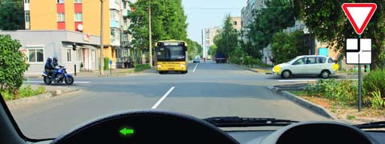
34.Вы намерены повернуть налево. Кому следует уступить дорогу?
1. Только автобусу и мотоциклу.2. Только легковому автомобилю и автобусу.3. Всем транспортным средствам.
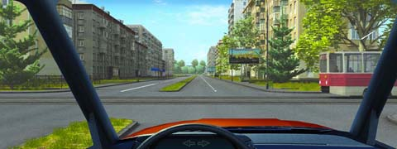
35.Следует ли при движении прямо уступить дорогу трамваю?
1. Да.2. Нет.
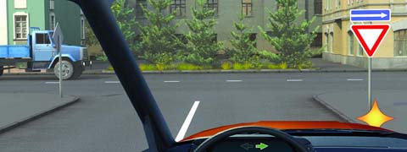
36.Вы намерены повернуть направо. Можете ли Вы приступить к повороту?
1. Да.2. Да, но не создавая помех грузовому автомобилю.3. Нет.
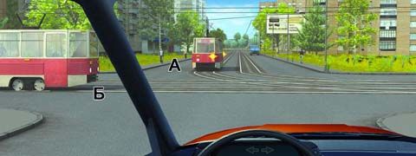
37.Вы намерены проехать перекресток в прямом направлении. Кому следует уступить дорогу?
1. Только трамваю А.2. Только трамваю Б.3. Обоим трамваям.4. Никому.
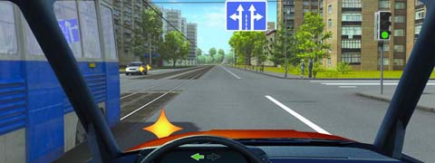
38.Вы намерены повернуть налево. Ваши действия?
1. Уступите дорогу трамваю и, убедившись, что Ваши пути не пересекаются со встречным автомобилем, выполните поворот.2. Проедете перекресток первым.
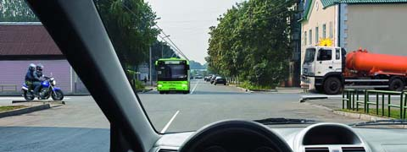
39.Кто первым проедет перекресток, если все намерены двигаться прямо?
1. Вы одновременно с троллейбусом.2. Грузовой автомобиль.3. Правила эту ситуацию не регламентируют. Водители должны определить очередность по договоренности.
40.Значения каких дорожных знаков отменяются сигналами светофора?
1. Знаков приоритета.2. Запрещающих знаков.
3. Предписывающих знаков.4. Всех перечисленных.
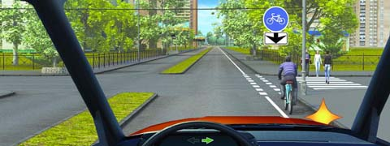
41.При повороте направо Вы должны уступить дорогу:
1. Только велосипедистам.2. Только пешеходам.3. Пешеходам и велосипедистам.4. Никому.
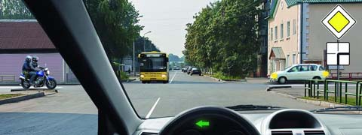
42.Вы намерены повернуть налево. Кому следует уступить дорогу?
1. Только легковому автомобилю.2. Легковому автомобилю и автобусу.3. Никому.
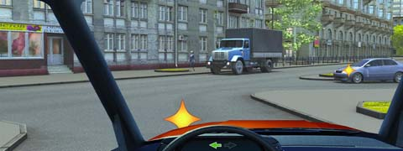
43.Вы намерены повернуть налево. Кому Вы должны уступить дорогу?
1. Обоим транспортным средствам.2. Только грузовому автомобилю.3. Только легковому автомобилю.
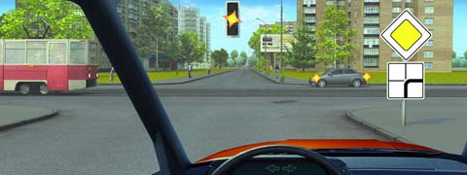
44.Вы намерены продолжить движение прямо. Каковы Ваши действия при желтом мигающем сигнале светофора?
1. Уступите дорогу только трамваю.2. Уступите дорогу только автомобилю.3. Дождетесь включения зеленого сигнала светофора и продолжите движение.
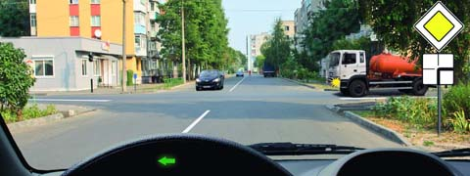
45.Вы намерены развернуться. Кому Вы должны уступить дорогу?
1. Только грузовому автомобилю.2. Только легковому автомобилю.3. Обоим транспортным средствам.
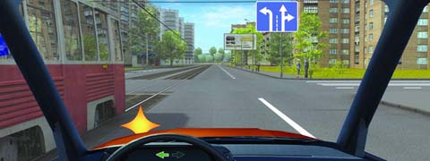
46.Вы намерены повернуть налево. Ваши действия?
1. Уступите дорогу трамваю.2. Проедете перекресток первым.
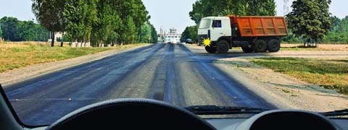
47.Вы намерены проехать перекресток в прямом направлении. Следует ли уступить дорогу грузовому автомобилю, выезжающему с грунтовой дороги?
1. Да.2. Нет.
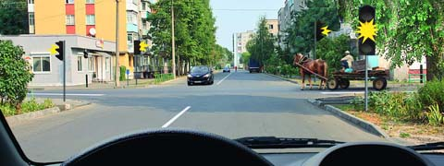
48.При желтом мигающем сигнале светофора, двигаясь прямо, Вы должны:
1. Остановиться и продолжить движение только после включения зеленого сигнала светофора.2. Уступить дорогу гужевой повозке.3. Проехать перекресток одновременно со встречным автомобилем.
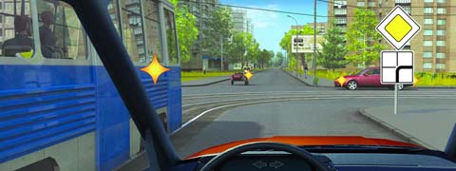
49.Вы намерены продолжить движение прямо. Кому следует уступить дорогу?
1. Только трамваю.2. Только легковому автомобилю.3. Трамваю и легковому автомобилю.4. Всем транспортным средствам.
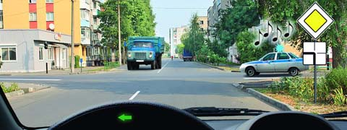
50/.Вы намерены повернуть налево. Кому следует уступить дорогу?
1. Никому.2. Только автомобилю с включенными проблесковым маячком и специальным звуковым сигналом.3. Обоим транспортным средствам.

Контрольные вопросы:
1. Какими средствами производится регулирование дорожного движения.
2. Перечислить все группы дорожных знаков.
3. Какие основные сигналы подаёт регулировщик и что они означают.
4. Перечислить и нарисовать все виды светофоров.
5.Что означает мигание жёлтого сигнала светофора.
6.Описать значение сигналов светофорв с дополнительными секциями.

